Instrucciones de servicio
con arreglo al § 14 de la Ordenanza sobre Sustancias Peligrosas (GefStoffV)
Área de trabajo:
Puesto de trabajo:
Actividad:
Denominación de la sustancia peligrosa
Cleanet® GR 1
Riesgos para las personas y para el medioambiente
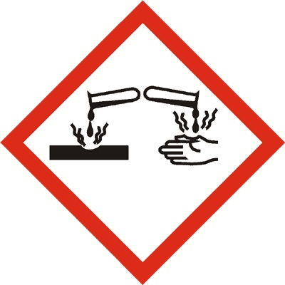 | Puede ser corrosivo para los metales. Causa quemaduras graves en la piel y daños graves en los ojos. Nocivo para los organismos acuáticos, con efectos a largo plazo.
Medidas de protección y normas de comportamiento
    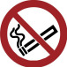 | Garantice una buena ventilación en el puesto de trabajo. No fume, ni coma ni beba en los espacios de trabajo ni en los almacenes. Tampoco almacene alimentos, bebidas o tabaco. Tenga cuidado al diluir soluciones alcalinas concentradas (álcalis, bases) o al mezclar con ácidos: pueden producirse calentamientos extremos. Informe inmediatamente a su supervisor de cualquier avería. Realice las reparaciones correctamente y con precaución. Las tuberías deben vaciarse completamente. Trasváselo únicamente a recipientes limpios y resistentes a soluciones alcalinas. Transporte los recipientes frágiles que contengan la sustancia dentro de otro recipiente (p. ej., un cubo de plástico con asa). Trasváselo únicamente a recipientes limpios y resistentes a soluciones alcalinas. Ropa de protección obligatoria: Gafas de protección o protección facial, guantes resistentes a los ácidos y las sustancias alcalinas, calzado de seguridad, delantal de goma y ropa de trabajo.
Comportamiento en caso de peligro
En caso de incendio, siga estrictamente los procedimientos de la empresa.
Extinga los pequeños incendios con un extintor de CO2 o de polvo o mediante aspersión de agua. Si es posible, diluya con abundante agua. Evite la inhalación de polvo, vapores o gases de combustión - Utilice un equipo de respiración. Si se producen fugas o derrames de líquidos, informe inmediatamente a su supervisor o a la dirección de la empresa.
Primeros auxilios
 | En caso de inhalación, proporcione aire fresco, reposo y calor. Si es necesario, póngase en contacto con un médico. Enjuague la piel afectada con agua o límpiela con un paño limpio y, a continuación, rocíela con el aerosol Diphotérine. En caso de quemaduras graves, llame al servicio de urgencias. En caso de ingestión, beba mucha agua y, si es posible, con carbón activado. Si es posible, evite vomitar. En caso de inconsciencia, tienda a la persona de lado en posición de recuperación. Avise a un médico o busque atención médica. En caso de contacto con la piel, enjuague inmediatamente la zona afectada con abundante agua. Si hay grandes áreas de piel humedecida, enjuáguese inmediatamente con una ducha de emergencia y quítese la ropa humedecida con cuidado. A continuación, lave la piel con abundante agua y, si es necesario, trátela con una solución como Diphotérine. Si es necesario, avise a un médico.
En casos de emergencia:
Médico responsable de primeros auxilios
Teléfono de urgencias
Bomberos
Eliminación adecuada
 | Absorba el líquido derramado con un aglutinante universal adecuado y deposítelo, al igual que los residuos, en recipientes cerrados. Entréguelos al organismo responsable para su eliminación. En caso de pequeñas cantidades, éstas pueden diluirse con agua y verterse en el sistema de alcantarillado. Lleve el material derramado a la planta de depuración de aguas residuales o recójalo con un aglutinante universal adecuado y deséchelo después de consultar con el gerente
Elaboración Revisión Autorización
Fecha
Nombre
Firma

